1. 登录网址：<https://zk.sceea.cn/>

账号：身份证号码

密码：身份证后六位

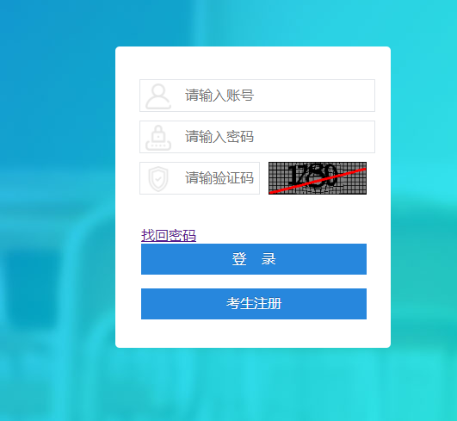

1. 登录后点击准考证切换

注意：本批次报名新生（未参加过考试的考生）点击社会型准考证，老生（已经参加过考试的考生）点击应用型准考证

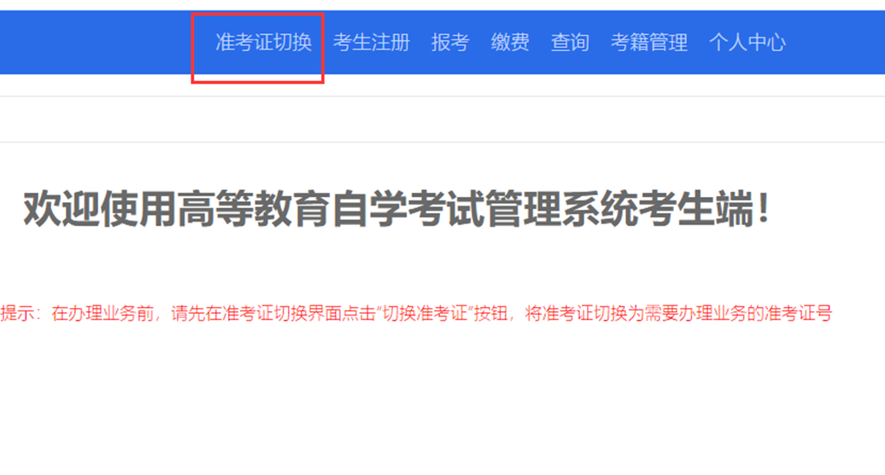

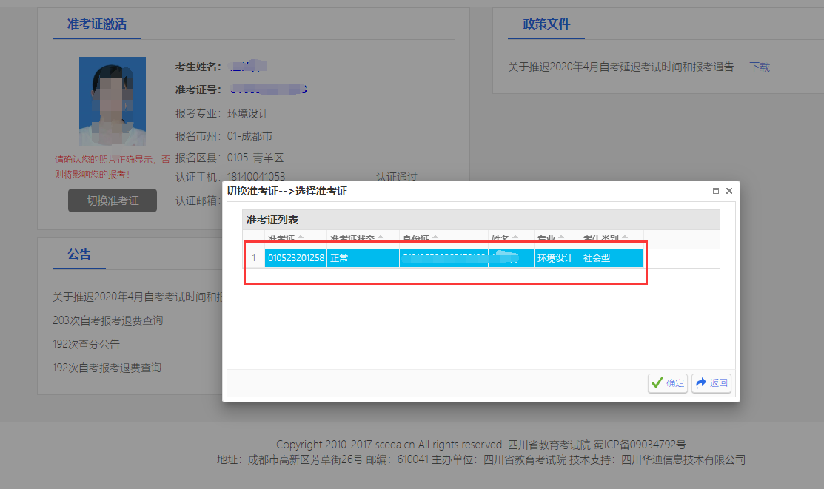

1. 点击网页上端报考按钮

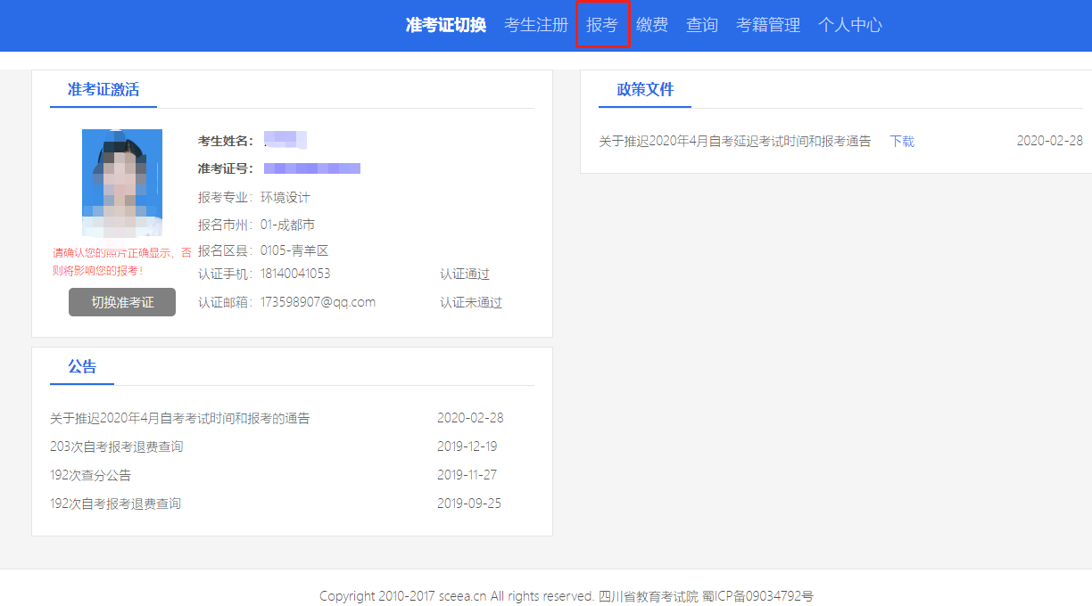

1. 点击统考笔试报考旁边的进入按钮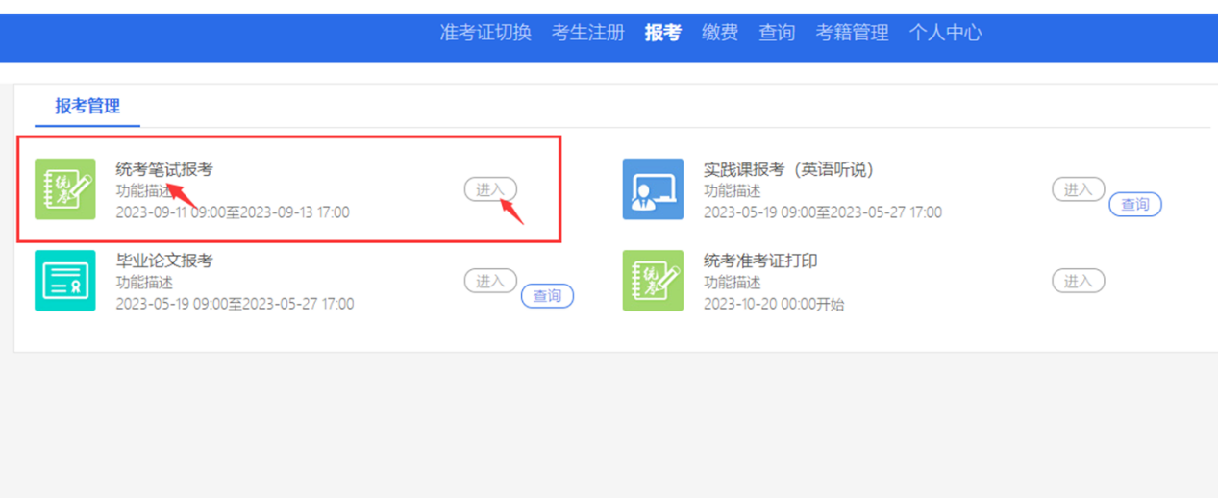
2. 把右边列表里面自己想报考的科目选择到左边栏目中（最多可报考4科），全部科目选择好后，点击选择考取处自行选择自己的考区，考区和科目都核对清楚即可点击缴费按钮，缴费成功即报考成功。

注意：一个考生只能在一个考区考试，不能多个科目在多个考区考试，所以假如你要报考多科，这些科目必须要在一个 考区都要有位置才可以！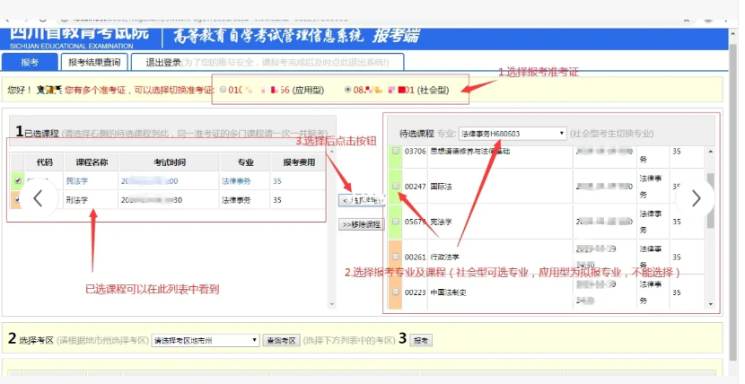

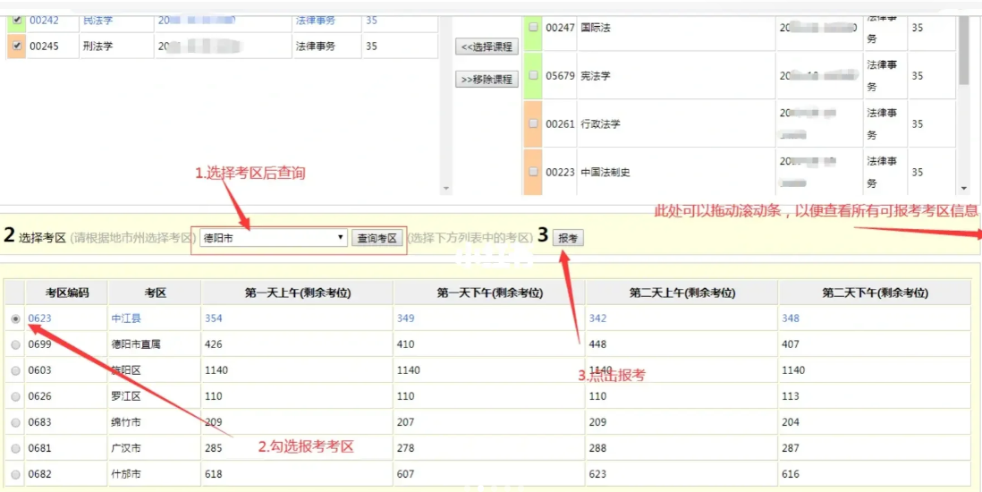

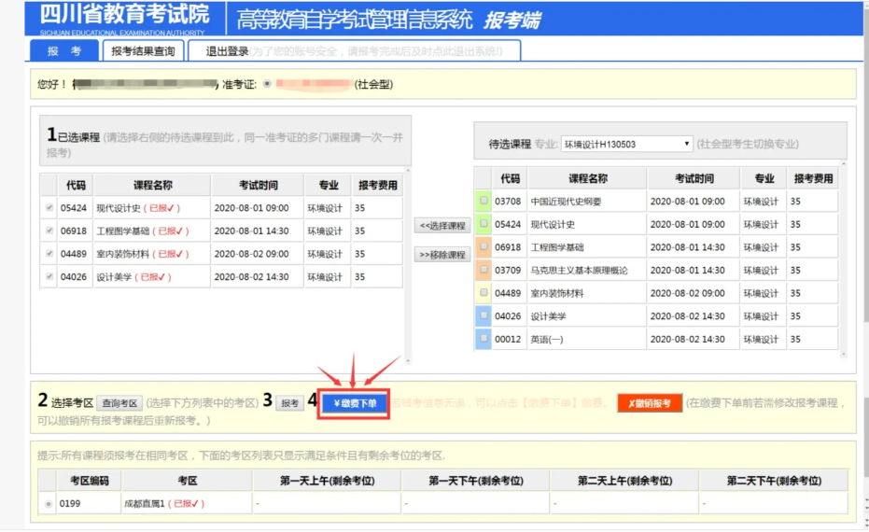

另外：报考成功后，登录系统点击查询报考结果查询，可以查到“已缴费”状态，如果已经缴费未显示缴费，不用重新缴费，系统BUG，需要等第二天继续查询状态，会显示缴费成功！

已经报考的同学请抓紧时间复习，争取考的全会，会的全考~

如有疑问请联系：

18180633315微信同号（官老师）

18981897823微信同号（石老师）

13398177834微信同号（胡老师）